하나님 나라가 러시아 땅에....러시아 로스토프 기도편지 - 장석천/장경희선교사
2023년 6월 정기 기도편지 https://joy24.org
"또한 우리를 위하여 기도하되 하나님이 전도할 문을 우리에게 열어 주사 그리스도의 비밀을 말하게 하시기를 구하라 내가 이 일 때문에 매임을 당하였노라"(골4:3)
존귀하신 주님의 이름으로 문안드립니다. 하나님께서 인도하셨던 그 동안의 사역과 기도제목을 나누고자 합니다.
계속되는 우크라이나와 러시아와의 특수군사작전으로 인해 러시아에서 외국기업들의 철수,원유 등의 다양한 경제와 금융제재, 유럽 미국 등의 영공에서의 항공금지, 많은 웹사이트의 차단, 로스토프나도누 공항폐쇄 등 전쟁으로 인해 일상이 파괴된 쉽지 않은 삶을 살면서 매일 이 비극적인 전쟁이 속히 끝나길 기도하며 살고 있습니다. 앞으로 바그너용병사태 이후 러시아에 큰 변화가 있을 것으로 예상되고 있는데 속히 전쟁이 끝나고 양국에 치유와 회복과 안정을 위해 기도를 부탁드립니다.
그 동안 기도해주시고 후원해주셔서 주님께서 행하신 감사제목들을 나누겠습니다.
감사제목
1. 급성담낭염으로 인한 수술.
아들 대학원졸업식에 참석하기 위해 엘에이에 가던 기내에서 참을 수 없는 복통으로 힘든 시간을 가진 후 도착해서 급하게 응급실에서 검사한 결과 급성담낭염으로 진단되어 즉시 담낭(쓸개)제거수술을 했습니다. 외국인으로 러시아에서 이런 급한 상황이 생겼다면 여러가지로 힘들었을 텐데 미국에 도착하자 마자 검사받고 수술을 받게 되었고 의료보험으로 수술비가 지불될 수 있게 되어 모든 상황을 인도하신 주님께 감사를 드립니다.
2. 성경대학(신학교) 졸업식
바그너용병이 로스토프나도누를 점령하는 사태로 인해 일주일 연기되었지만 3년 동안 열정적으로 공부하고 훈련받은 3명의 학생들이 졸업하게 되어서 현재 풀타임으로 교회를 섬기고 있어 감사를 드립니다.
3. 예수영접모임및 청년연합목장모임
구원의 확신이 부족하거나 복음을 듣지 못한 성도들을 대상으로 예수영접모임을 통해 복음을 증거하는 시간을 가졌고, 청년연합목장모임을 통해 불신자 친구들을 초대하여 복음안에서 귀한 교제의 시간을 가질 수 있었습니다.
4. 대테러안전건물 감사 이후 지적받은 것 마무리
수년 동안 지속되었던 대테러 안전건물 감사 이후 6월말까지 지적받은 모든 부분들을 작업하고 서류상으로 검사를 받고 마무리할 수 있었습니다.
5. 가스 난방 서류작업 마무리
러시아에서 시정부등을 대상으로 하는 서류작업이 매우 까다롭고 시간이 오래걸리는 일인데, 마침내 교회 체육관에 시정부의 가스난방공사를 시작할 수 있도록 필요한 모든 서류작업이 거의 마무리 상태입니다. 여기까지 인도하신 하나님께 감사를 드립니다.
6. 현지인 자동차 구입
이 도시는 교통시설이 열악하고 불편해서 신학생 세르게이 사역자는 아침에 출근하는데 버스로 1시간에서 한시간 반이 소요됩니다. 알렉세이전도사는 20년 넘은 자동차가 고장나서 사용할 수 없게 되어서 자동차 후원요청을 했는데 귀한 믿음의 손길을 통해 주님이 공급해 주셔서 사역자들이 사용할 자동차를 주셨습니다. 후원해주신 믿음의 손길에 감사를 드립니다. 여호와이레 하나님을 찬양합니다.
7. 영어학교 시작
불신자전도를 목적으로 영어학교를 시작했습니다. 주님께서 영어학교 학생들과의 좋은 관계를 통해 그들이 주님을 알게 될 것을 믿음으로 감사드립니다.
8. 아들 누리 대학원졸업과 취업
아들 누리가 대학원(Marriage & Family Therapy 전공)을 졸업하고 본인이 원하는 직장에 취업하여 일하게 됨을 감사드리고 아들의 삶을 인도하시는 신실하신 주님께 감사를 드립니다.
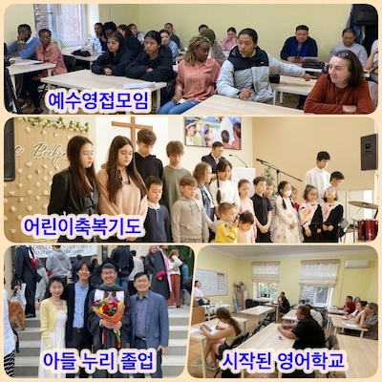 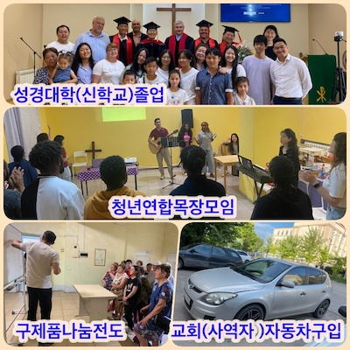

기도제목
어린이성경캠프를 통해 참석한 아이들이 말씀과 기도의 능력을 실제적으로 경험하는 캠프가 되길 원하며 또한 아이들뿐만 아니라 교사와 보조교사, 식사등 자원봉사로 섬기는 모든 분들에게 큰 은혜가 임할 수 있도록 기도해 주세요. 작년에 이어 두번째로 갖게 되는 전교인수련회를 통해 교회의 영적 돌파가 이루어지길 기도하고 있습니다. 많은 성도들이 참석해서 말씀과 성령의 능력을 경험하며 그리스도안에서 참 자유를 경험하는 은혜의 시간이 되기를 기도해 주시기 바랍니다.
이번 여름에 졸업하고 고국으로 귀국하는 신실한 유학생들이 있습니다. 남아 있는 유학생들 가운데 아직 신앙이 없는 유학생들이 주님을 알아가고 성장하도록 기도해 주세요.
여전히 전쟁으로 인해 힘든 시간이지만, 주님은 우리를 통해 자신의 일을 행하고 계심을 믿습니다. 러시아 선교동역에 감사드리며….

2023년 6월 30일 장석천 장경희선교사(누리, 하리)
기도제목
- 긍휼하신 하나님의 개입하심으로 전쟁이 속히 끝나고 치유와 회복이 있게 하시고 러시아의 미래를 선하게 인도하소서.
- 7월에 있는 어린이성경캠프(7월 7,8일)와 전교인 수련회(7월 27-29일)를 통해 큰변화와 영적부흥을 위한 영적 돌파가 일어나게 하소서.
- 담낭제거 수술 후 배탈이 자주 나는데 온전히 회복되어 사역에 어려움이 없게 하소서.
- 한글학교, 영어학교, 구제품나눔 사역, 가정교회 사역을 통해 전도의 열매가 있게 하소서.

